Alberto Godoy Borrego
Manual Instalación

Contenido
1. Instalación Servidor Local 2
1.2. Añadir Usuario y Base de Datos 4
1.3. CREAR UN SITIO VIRTUAL Y EL HOST 7

1. Instalación Servidor Local
Primero para instalar nuestra página/aplicación web tenemos que tener instalado un servidor local te recomiendo que uses XAMPP. Qué es un servidor local gratuito y fácil de instalar. Indico el enlace para poder descargar XAMPP (https://www.apachefriends.org/es/index.html).
Una vez que te hayas descargado el ejecutable de XAMPP procede abrirlo, le vas a tener que indicar la ruta donde se va a instalar, después de que haya indicado la ruta de descarga te aparecerá un recuadro con los elementos que se puede descargar con el XAMPP. Nos aparecerá los siguientes elementos a instalar:
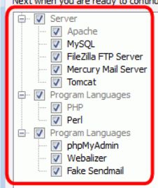
Principalmente tenemos que señalar los siguientes apartados:
- Server: Apachea/MySQL/FileZilla.
- Lenguaje: PHP
- Program Languajes: phpMyAdmin
Una vez que hayas marcado los siguientes elementos ya tendrás instalado XAMPP.
Cuando lo tengas instalado tendrás que cambiar un par de cosas para acceder a la base de datos. Nos tenemos de dirigir a la ruta donde te hayas instalado el XAMPP, nos dirigimos a la siguiente ruta: (C:\xampp\phpMyAdmin). Tenemos que encontrar un archivo llamado config.inc. Vas a tener que cambiar un par de cosas para que nos muestre un login para acceder phpMyAdmin. Los cambios son los siguientes:
- Cambiar el valor de esta variable ($cfg['Servers'][$i]['auth_type']) a COOKIE.
- Cambiar el valor de ($cfg['Servers'][$i]['AllowNoPassword']) a FALSE.
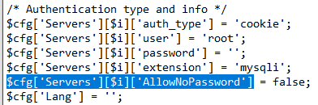

Una vez que hayas hecho estos pasos guárdalos y reinicia xampp, cuando lo hayas hecho inicia el APACHE y el PHPMYADMIN. Una vez que lo hayas instalado ponemos en el navegador la siguiente URL (localhost) y nos aparecerá la siguiente página:
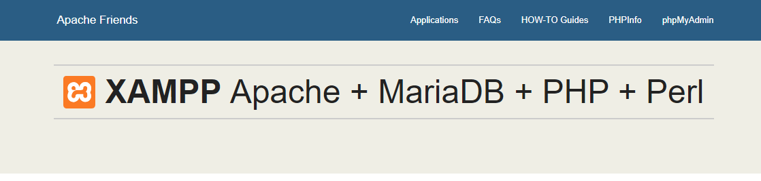
Esto es una buena señal porque se ha instalado correctamente, nos dirigimos al enlace PHPMYADMIN que aparece en la esquina superior derecha. Cuando pulsemos en ese enlace nos aparecerá un LOGIN para acceder a la página de la base de datos. Por defecto va a tener un usuario por defecto y ese usuario no tiene contraseña, aunque es aconsejable que le introduzcas una contraseña. Usuario (root).
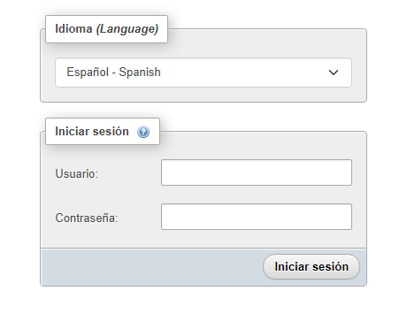
Una vez que hayas introducido el usuario ROOT ese usuario no tiene contraseña. Nos aparecerá las bases de datos disponibles que va a tener el servidor local.
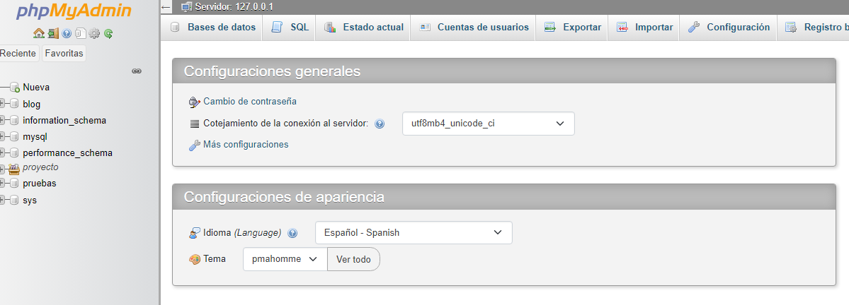

1.2. Añadir Usuario y Base de Datos
Una vez que hayamos accede a la base de datos vamos a crearnos un usuario porque la aplicación está asignada a un usuario en específico. Va a tener los siguientes datos:
- Usuario = proyecto_final.
- Contraseña = proyecto_final.
Para poder crear un usuario vemos que en el menú de la navegación tiene un enlace que se llama CUENTAS DE USUARIOS. Nos va a dirigir a una página con todos los usuarios creados en el servidor y si nos fijamos tenemos un enlace debajo con el nombre de AGREGAR CUENTA DE USUARIO.
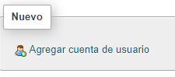
Si pulsamos sobre ese enlace nos aparecerá un formulario para poder crear un usuario y tenemos que rellenar los campos correspondientes.
- Usuario = proyecto_final.
- Contraseña = proyecto_final.
- Nombre de Host = localhost.
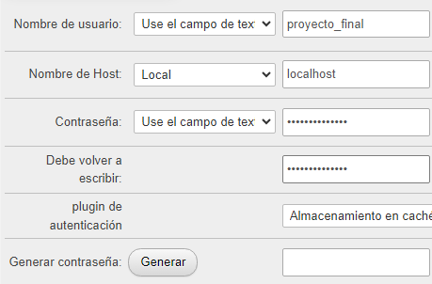

Una vez que hayamos hecho la creación del usuario, vamos a crearnos la base de datos para la aplicación web. Si nos fijamos en el menú de la izquierda tenemos un icono de una base de datos con el texto de Nueva, si pulsamos en ese enlace nos va dirigir a una página para crear las bases de datos.
Tenemos que poner el siguiente nombre en la base de datos y ponerle la siguiente codificación para la base de datos:
- Nombre de la base de datos: proyecto_final.
- Codificación de la base de datos: UTF8MB4_SPANISH2_CI.
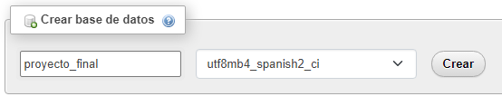
Una vez creada la base de datos, vamos asignarle que el usuario que hemos creado pueda acceder a esa base de datos. Para poder hacer eso, vamos a dirigirnos a la página de CUENTAS DE USUARIO. Una vez que hayamos accedido vemos en una tabla los usuarios de las bases de datos y seleccionamos nuestro usuario y pulsamos a la izquierda en EDITAR_PRIVILEGIOS y arriba seleccionamos el apartado de base de datos y vamos establecerle los permisos para el usuario que solo acceda a la base de datos del PROYECTO_FINAL.
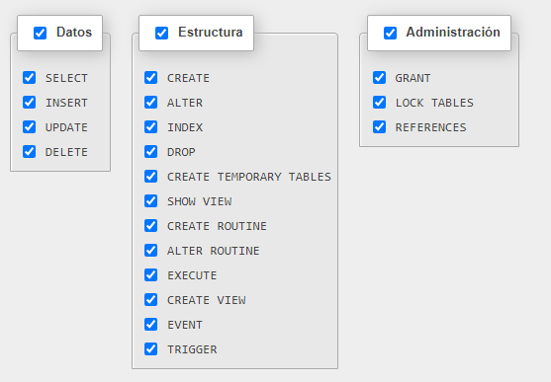
Cuando pulsemos el botón de crear se nos va a crear la base de datos. Una vez creada la base de datos tenemos que importar un (SCRIPT SQL que tiene el nombre de PROYECTO_FINAL.SQL). Este script lo podrás encontrar en la carpeta PROYECTO Para poder añadir todas las tablas y la vistas a la base de datos. Antes de importarle tienes que hacerle un par de cambios para el tema de las vistas porque nos va a dar error. Tenemos que borrar el siguiente texto, las vistas principalmente van a ir nombradas con el nombre de cons_nombre_vista.
Tendremos ese comando para añadir la vista a la base de datos pues tienes que borrar DESDE ALOGIRTHM HASTA DEFINER. Para que a la hora de añadir las vistas a la base de datos no te ningún error.
Ahora vas a tener un problema que va a ser que para añadir los TRIGGERS y los EVENTOS. Necesitas ser SUPER-ADMINISTRADOR por lo que vas a tener que acceder con el usuario por defecto ROOT e insertar los TRIGGERS Y EVENTOS que contiene la base de datos.
Una vez que hayas iniciado sesión con el usuario ROOT vas a tener que borrar todas las columnas y vistas que se haya añadido y volver a importar el SCRIPT. Y otra cosa importante a la hora de importa el SCRIPT es comprobar de que los ORDER BY de las vistas están bien realizadas. Cuando hayas eliminado esa línea para las vistas y haber comprobado los ORDER BY, se va insertar todas las tablas/triggers/eventos/vistas de la base de datos.
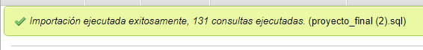
Es importante que habilitamos los eventos porque por defecto vienen deshabilitados tenéis que asegurarse de que estén habilitados los eventos. Por defecto habrá dos eventos que estarán deshabilitados tendrás que habilitarlos
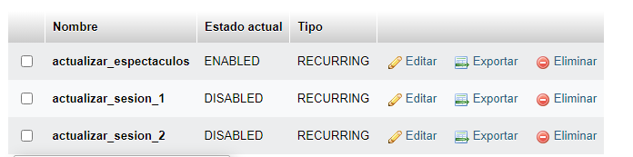
Asegurarse de que los eventos sus estados actuales estén ENABLED y que los eventos estén en funcionamiento.
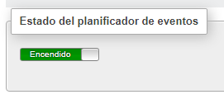

Asegurarse de que tenemos realizados dos TRIGGERS:
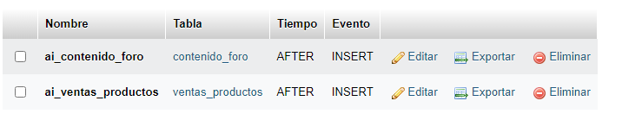

1.3. CREAR UN SITIO VIRTUAL Y EL HOST
Una vez que hayamos creado la base de datos y el usuario, vamos a crearnos un host-virtual donde el usuario pueda visualizar la página web en el navegador.
Para poder realizar esto tenemos que dirigirnos la ruta de donde hemos instalado el XAMPP. Nos dirigimos a la siguiente ruta (C:\xampp\apache\conf\extra). Y vemos que hay un archivo con el nombre de HTTPD-VHOSTS.CONF.
Tenemos que editar ese archivo para poder crear un host-virtual y tenemos que poner las siguientes líneas en el archivo:
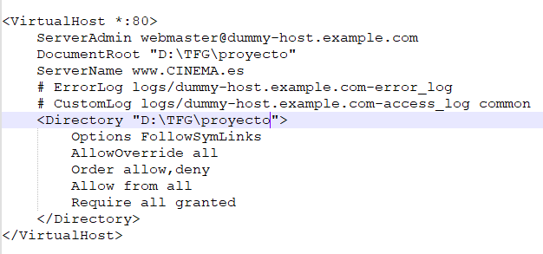
Una vez que hayas puesto todas esas líneas de comando asegúrate de que la ruta donde se encuentra la carpeta TFG que es donde se encuentra todos los archivos del framework para su funcionamiento y asegurarte de que el nombre de la URL de la página este correcta.
Una vez creada el hosts-virtual vamos añadir de que el host a un archivo que se pueda visualizarlo. Este archivo se encuentra en la siguiente ruta: (C:\Windows\System32\drivers\etc) y vemos un archivo con el nombre de HOSTS

Tenemos que editarle el archivo y poner el siguiente código:
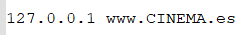
Ya creado el host y asociado al host-virtual, tenéis que reiniciar el XAMPP.

Si abrimos nuestro navegador y ponemos la URL de WWW.CINEMA.ES, se nos abrirá nuestra página principal.
